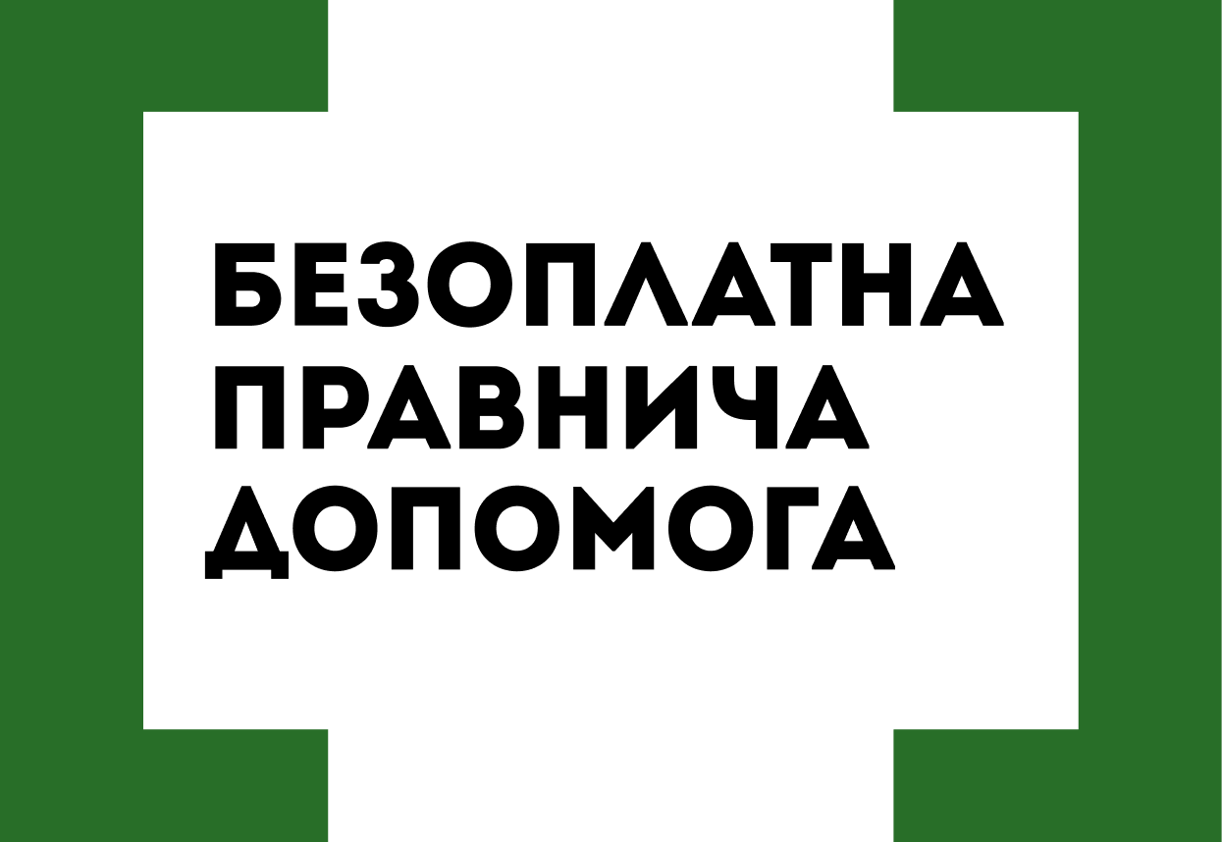

**Первинна правнича допомога - просто та доступно для кожного.**

У рамках ініціативи «У**країна без бар’єрів»**, яка спрямована на створення доступного середовища для всіх громадян, держава гарантує кожному право на безоплатну первинну правничу допомогу.

Це базова юридична підтримка, яку можна отримати швидко, безоплатно та без зайвих формальностей.

**Що таке первинна правнича допомога?**

Це:

* надання правової інформації;
* консультації та роз’яснення з правових питань;
* допомога у складенні нескладних документів (звернень, скарг, заяв, запитів);
* направлення до відповідних органів та установ.

**Первинна правнича допомога не включає представництво в суді,** але допомагає людині зорієнтуватися та зробити перші кроки у вирішенні правових питань.

**Хто має право?**

Кожна особа, що перебуває на території України, має право на безоплатну первинну правничу допомогу – незалежно від віку, громадянства чи соціального статусу.

**Де отримати допомогу?**

Контакт-центр системи БПД:

0 800 213 103 (цілодобово, безкоштовно з мобільних та стаціонарних телефонів)

Офіційний сайт:

[www.legalaid.gov.ua](http://www.legalaid.gov.ua)

**В Олександрійській районній державній адміністрації** первинну допомогу Ви можете отримати звернувшись за адресою: вул. Шевченка, 132, м. Олександрія.

**Чому це важливо?**

Знати свої права – означає вміти їх захищати.

Скористайтеся можливістю отримати юридичну підтримку **–** безкоштовно, професійно та без бар’єрів.

**Олександрійська районна державна адміністрація** закликає всіх жителів району не залишатися наодинці з правовими питаннями.

**Правнича допомога – поруч. Звертайтесь!**